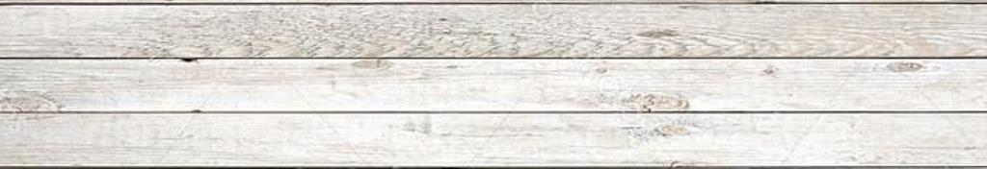
LEGIO BAKED BEANS

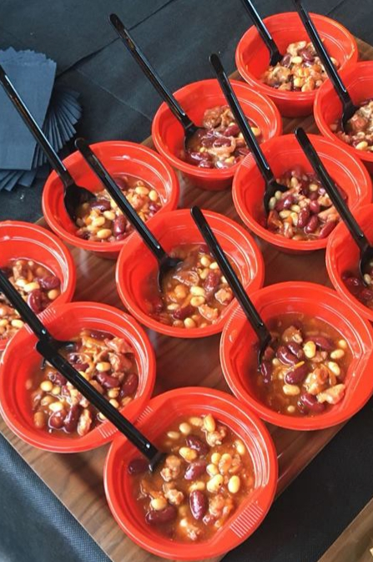
INGREDIENTI
- 1 barattolo di fagioli rossi
- 1 barattolo di cannellini
- 1 barattolo di borlotti
- 150gr di pancetta affumicata o ritagli teneri di carne di maiale
- 1 – 2 cucchiai di aceto di mele
- 1 costa di sedano
- 1 cipolla media
- 1 carota
- 1 barattolo di pomodoro, passata rustica
- 2 cucchiai di zucchero di canna
- 1 cucchiaio di aceto di mele
- 2 cucchiai di salsa Barbecue (in alternativa ½ cucchiaio di paprika affumicata e ½ di worcestershire)
- Sale, Pepe nero, Olio EVO q.b.
- Peperoncino di cayenna a piacere (opzionale)

PREPARAZIONE
Fare soffriggere in una casseruola olio evo, cipolla, sedano e carota tagliati a brunoise.
A parte, affumicare a bassa temperatura sul bbq per ½ ora la carne tagliata a cubetti e al termine, unirla al soffritto. Cuocerla bene.
Unire la passata di pomodoro, lo zucchero e la salsa BBQ e attendere in cottura 8-10 minuti.
Aggiungere tutti i fagioli precotti e scolati. Fare cuocere a calore basso per altri 5-10 minuti, girando pianissimo al fine di non rompere i fagioli. Qualche minuto prima di toglierli dal fuoco, aggiungere un cucchiaio di aceto di mele, sale, pepe e peperoncino se piace.
Servire accompagnato da pane bruscato o nachos.

